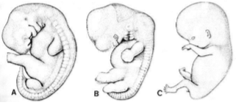
I/ Formation des bourgeons des membres.

Les membres dérivent d’un axe mésenchymateux que l’on retrouve :
• dans la région cervico-thoracique: donnera les membres supérieurs
• dans la région lombo-sacrée: participera à la formation des membres inférieurs

Les membres supérieurs se forment en premier, aux alentours du 24ème jour alors que les membres inférieurs se forment plus tard, vers le 28ème jour.

L’axe mésenchymateux donne la structure ostéo-articulaire c’est-à-dire à la fois le tissu osseux, cartilagineux, les muscles, les tendons et les vaisseaux.

L’ensemble sera recouvert d’épiblaste II.

1ère étape = bourgeonnement des membres (4ème semaine)
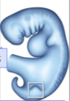
Deux petits bourgeons apparaissent sur les faces latérales de l’embryon

Ces bourgeons apparaissent sous l’induction des somites (les somites occipito-thoraciques induisent le bourgeonnement des membres supérieurs alors que les somites lombaires influencent l’apparition des bourgeons des membres inférieurs)

Les membres sont formés par une ÉVAGINATION, une excroissance de mésoblaste recouvert d’épiblaste II.

2ème étape = allongement (6ème semaine)
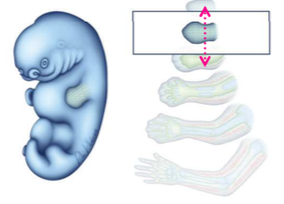
- Ces bourgeons vont s’allonger et donner naissance à 2 segments, séparés par 1 sillon.

- On pourra donc dès la 6ème semaine discerner un segment distal et un segment poximal :
- • le segment distal a une forme aplatie en palette et aboutira à la formation de la future main.
- • le segment proximal garde une forme cylindrique pour aboutir à la formation du bras et de l’avant -bras.

3ème étape = sillons (7ème semaine)
- Au niveau du segment distal il va y avoir apparition de 4 sillons radiés qui permettre de séparer 5 rayons digitaux = 5 doigts.
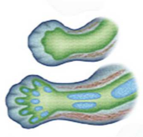
- Ces 5 rayons sont d’abord séparés par du tissu intercalaire (tissu mésoblastique).
- Ce tissu intercalaire régresse ensuite par apoptose et cela permet de bien individualiser les 5 doigts.

- Les doigts n’apparaissent pas par bourgeonnements (c’est une palette qui laisse disparaitre du tissu surnuméraire/intercalaire permettant la formation des doigts.)
Il existe d’ailleurs des pathologies concernant un défaut d’apoptose de ce tissu, les doigts restant alors collés.

4ème étape = rotation (8ème semaine)
Il y a apparition d’un nouveau sillon au niveau du segment proximal, ce segment se subdivise donc.

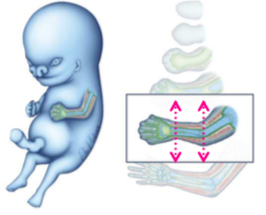
Les membres seront ainsi formés de 3 segments :
• Proximal, proche des épaules, formera plus tard le bras
• Médian, participera plus tard à la formation de l’avant-bras
• Distal, participera à la formation de la main

Le segment médian qui vient de se former va se replier sur le segment proximal par un mouvement de flexion. On peut donc observer un mouvement de flexion de l’avant-bras sur le bras et un mouvement de flexion de la jambe sur la cuisse. Les articulations qui se trouvent entre ces segments de flexion sont les coudes pour les membres supérieurs et les genoux pour les membres inférieurs.

Il va y avoir un mécanisme de rotation :
Le coude et le genou ne se plie pas dans le même sens : il y a donc un phénomène de rotation externe pour les membres supérieurs qui permet, en position anatomique, d’amener le petit doigt contre la cuisse et de permettre la plicature de l’avant-bras sur le bras.
Pour les membres inférieurs c’est un phénomène de rotation interne qui va amener les pouces du pied vers la face intérieur et ça va permettre la flexion de la jambe sur la cuisse.

Une fois que les bourgeons des membres ont subi cette segmentation, rotation et flexion ils vont pouvoir s’allonger. Ils s’allongent par rajout de cellules mésenchymateuses qui vont se condenser puis se différencier en cartilage puis os.

Au niveau anatomique, la partie proximale et distale d’un membre sont complétement différentes : l’épaule ne ressemble pas à la main, les doigts/orteils ne sont pas tous équivalents et la paume de la main est différente du dos de la main.

On détermine alors 3 axes de différenciation pour former les 3 parties du membre :

LES AXES DE DIFFÉRENCIATION
L’axe proximo-distal | Permet la différenciation des tissus de l’épaule aux doigts pour le membre supérieur et de la racine de la cuisse au pied pour le membre inférieur
L’axe antéro-postérieur | Permet la différenciation du premier rayon digital au cinquième rayon (du pouce à l’auriclaire par exemple)
L’axe dorso-ventral | Permet de différencier le dos de la main de la paume de la main pour le membre supérieur et le dos du pied de la plante du pied pour le membre inférieur
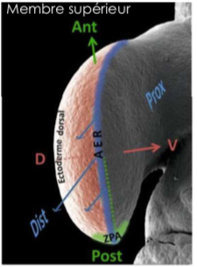

Ainsi à l’extrémité des membres on pourra observer 3 centres de régulation qui vont contrôler la croissance de l’axe proximo-distal et l’asymétrie selon les axes dorso-ventral et antéro-postérieur.

++ Les 3 centres vont réguler la croissance et l’asymétrie des membres ++

LES AXES DE RÉGULATION
La crête apicale ectodermique (AER) | Cette crête se retrouve tout au bout du membre, sur la partie distale. Elle est responsable de la croissance du membre car elle est le siège d’une prolifération très accélérée et intense. C’est donc au niveau de cette crête qu’il y a une prolifération importante de mésenchyme indifférencié qui va assurer l’élongation du membre.
La zone d’activité polarisante (ZPA) | Elle permet de faire la différence entre la partie antérieure et la partie postérieure du membre.
L’Epiblaste II | Elle entraine la différenciation dans un axe dorsal vers ventral.

Le membre s’agrandit donc par son extrémité distale, au niveau de la crête apicale ectodermique.
A la fin du 2ème mois environ, on pourra dire que les membres ont acquis leur morphologie définitive.
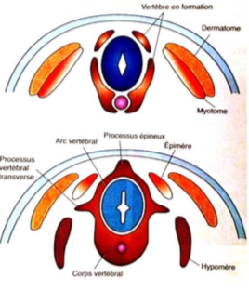
II/ Formation des vertèbres

La formation des vertèbres dérive du sclérotome qui vient migrer :

• autour de la chorde pour former le corps vertébral de la vertèbre
• autour du tube neural pour former les arcs vertébraux et les processus épineux
• les portions latérales du sclérotome vont venir former de part et d’autre les apophyses transverses et les côtes.

Le sclérotome, que l’on retrouve au départ de part et d’autre de chaque vertèbre, va se différencier en 2 parties :

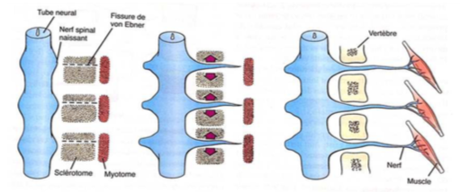
- Une partie caudale : qui est très dense et proliférative

- Une partie crâniale : qui est peu dense et permet la migration des cellules des crêtes neurales (nerf spinal) c’est-à-dire qu’elle permet aux nerfs spinaux de cheminer entre ces 2 portions de sclérotome.

Les sclérotomes étant séparés par ces nerfs spinaux, il va y avoir une fusion entre le segment caudal du sclérotome le segment crânial du sclérotome sous jacent. Les 2 fusionnent formant une ébauche de la vertèbre.

Il faut 4 moitiés de sclérotome pour former 1 vertèbre.

Les nerfs spinaux sont connectés à des faisceaux musculaires en périphérie à cheval sur 2 vertèbres. Ceci permet d’assurer la rigidité du rachis mais également tous les mécanismes de flexion et de rotation.

III / Pathologies de l’organogénèse I et de la morphogénèse I et II

L’embryon subit divers mécanismes de transformation, de différenciation pour aboutir à la mise en place de tous les organes. Des malformations congénitales graves peuvent donc apparaître par altération du développement d’un embryon à priori normal.

À ce stade, l’embryon est extrêmement sensible :
• aux agents tératogènes (les agents tératogènes sont des substances, médicaments ou polluants par exemple, pouvant entraîner des malformations de l’embryon)
• aux radiations ionisantes.
• aux infections : virales et parasitaires (rubéole, toxoplasmose, CMV, VIH...)

Le problème est qu’à ce stade-là la grossesse est encore souvent ignorée

LES AGENTS TÉRATOGÈNES
• les TOXIQUES | -alcool  -tabac  -stupéfiants
• les MÉDICAMENTS | - Distilbène : prescrit aux femmes enceintes pour prévenir une fausse couche, il entraînait chez le fœtus féminin des infertilités et des malformations génitales (« utérus de type distilbène »)  - Dépakine : anticonvulsivant que l’on donnait quand même aux femmes enceintes épileptiques mais responsable de malformations extrêmement sévères, non viables ainsi que de mort fœtale  - Thalidomide : prescrit chez la femme enceinte contre les nausées, il était responsable de phocomélie  -Certains médicaments « anodins », de la vie courante, comme les anti-inflammatoires et les antibiotiques qui peuvent être responsables de malformations plus ou moins sévères.

Les mécanismes complexes de fermeture et de cloisonnement du cœur peuvent entraîner des malformations cardiaques.

Tétralogie de Fallot ou « maladie de l’enfant bleu »
Cette maladie est dite « cyanogène » puisque l’enfant est oxygéné par du sang pauvre en oxygène à la naissance
Cette malformation est liée à la persistance d’une communication interventriculaire : il y a donc un mélange du sang veineux avec le sang rouge oxygéné.
Lorsque le sang est éjecté par l’aorte pour vasculariser l’organisme, ce sang est appauvri en oxygène.

Cette anomalie est souvent liée à d’autres problèmes comme une sténose des valves pulmonaires. Le sang a du mal à être éjecté et souvent ça peut entraîner une hypertrophie ventriculaire droite et donc une surcharge de travail pour le cœur.

Une autre malformation souvent associée est que l’aorte se positionne " à cheval " sur le septum interventriculaire (septum inferius) et communique avec les 2 ventricules. Encore une fois elle va éjecter du sang venant à la fois du ventricule gauche (sang rouge/oxygéné) et du ventricule droit (sang bleu/désoxygéné).

A ce stade là on peut également rencontrer des malformations des membres qui peuvent être détectées par échographie (selon le degré de malformation cela peut parfois entraînant un handicap).

Les membres peuvent être anormaux, voire absents, en totalité ou partiellement

On peut distinguer différents types de malformations :

Malformations réductrices
L’amélie | C’est l'absence de membre (que ce soit les 4, les 2 membres supérieurs, les 2 inférieurs, 1 seul membre…)
La phocomélie | C’est l’absence de segment proximal (du bras), le membre est court et la main vient se connecter à l’épaule directement
La micromélie | Cela correspond à une diminution du volume global du membre
L’achondroplasie | Cela correspond à une diminution de longueur globale (observé dans certains cas de nanisme)
L’ectrodactylie | C’est l’absence d’un ou plusieurs doigts ou orteils

Les « bébés thalidomides » avaient des malformations extrêmement sévères des membres.

Malformations surnumériares
La polydactylie | C’est la présence de doigts ou orteils surnuméraires lié souvent à un sillon supplémentaire

Dysplasies
La syndactylie | Cela correspond à la fusion d’un ou plusieurs doigts ou orteil lié à l’absence d’apoptose du tissu intercalaire
Achrodolichomélie | Ce sont des patients qui ont des mains ou des pieds disproportionnés, trop grands (mécanismes de croissance cellulaire au niveau de la crête apicale beaucoup trop importants)

FIN

